«Лэпбук как действенное средство экологического, интеллектуального и нравственного воспитания ребёнка»
(дидактические игры являются основными элементами содержания данного лэпбука)
Лэпбук - это прекрасный способ подать всю имеющуюся информацию в компактной форме. Пособие направлено на решение задач экологической направленности. Содержание папки способствует расширению экологических представлений и закрепление понятий по теме «Экология. Природа». В ходе работы с тематическим материалом ребенок проводит наблюдения, выполняет задания, изучает и закрепляет информацию. Впоследствии, имея под рукой готовую тематическую папку, ребенок может освежить свои знания по той или иной теме.
Данное пособие может использоваться в работе с детьми 4-6 лет (средний и старший дошкольный возраст).
Хотя знания о природе, взаимодействии живых организмов друг с другом и окружающей средой дошкольники получают уже в младшей группе, экологический лэпбук детям всё же лучше предлагать в старшем звене. Ведь главная цель этого пособия - донести до ребят мысль, что необходимо беречь свою родную планету, чтобы избежать серьёзных проблем.
Непосредственно же тему охраны природы ребятам целесообразно предлагать именно в старшем дошкольном возрасте: они подходят к ней более осознанно, например, уже понимают, что такое пищевые цепи, Красная книга и пр.
Конкретные задачи экологического лэпбука следующие:
- Дать представление о науке экологии.
- Воспитывать у дошкольников бережное отношение к природе.
- Закрепить правила поведения в природе.
- Дать представление о Красной книге, лекарственных растениях.
- способствовать развитию умения дифференцировать, сортировать предметы по материалам, из которых они были изготовлены.
Содержание методического пособия:
- Экологические стихи. Цель: формирование ценностного отношения к природе на основе эмоционального воздействия художественного слова.
- Загадки о природе. Цель: воспитание гуманной, социально активной, творческой личности, способной понимать и любить окружающий мир, природу и бережно относиться к ним.
- Дидактическая игра «Кто кого ест?» Цель: формирование словаря: название животных, насекомых, птиц; закрепление знания детей дошкольного возраста о диких животных и птицах; развитие наблюдательности, внимания, логического мышления, речи детей.
- Дидактическая игра «Сортировка мусора» Цель: повышение уровня экологической культуры и информированности о проблеме обращения с отходами.
- «Животные Красной книги Ивановской области» Цель: расширение и углубление знаний детей об исчезающих видах растений и животных Ивановской области.
- Памятка «Правила поведения на природе». Цель: Воспитывать у дошкольников бережное отношение к природе, закрепить правила поведения на природе.
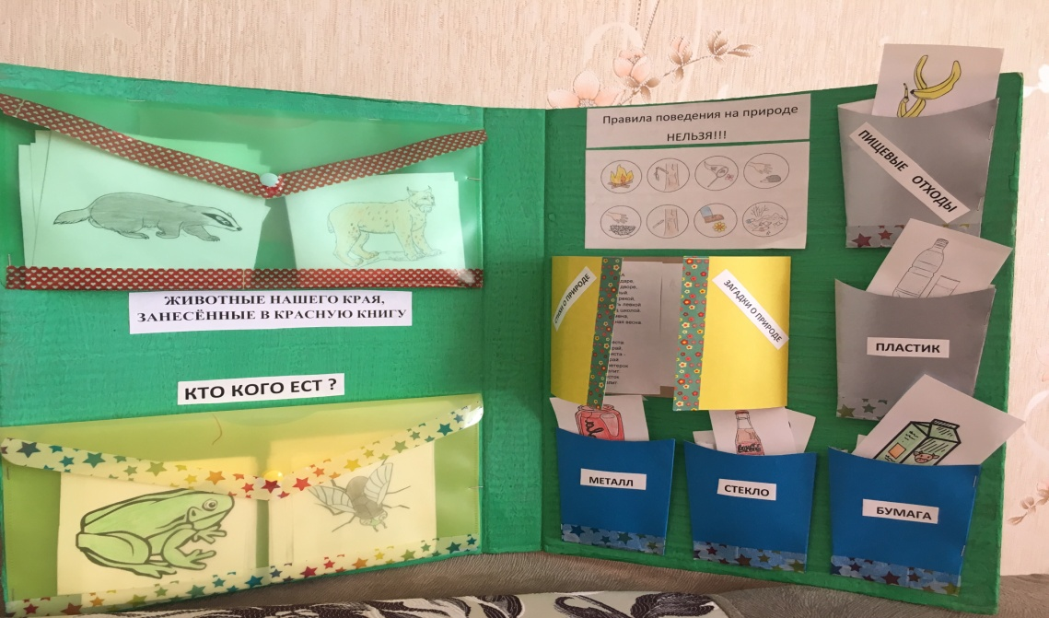
Дидактическая игра «Сортировка мусора» оформлена в виде контейнеров с надписями «пластик», «бумага», «пищевые отходы», «стекло» и карточек с изображением различных предметов, которые нужно выбросить.
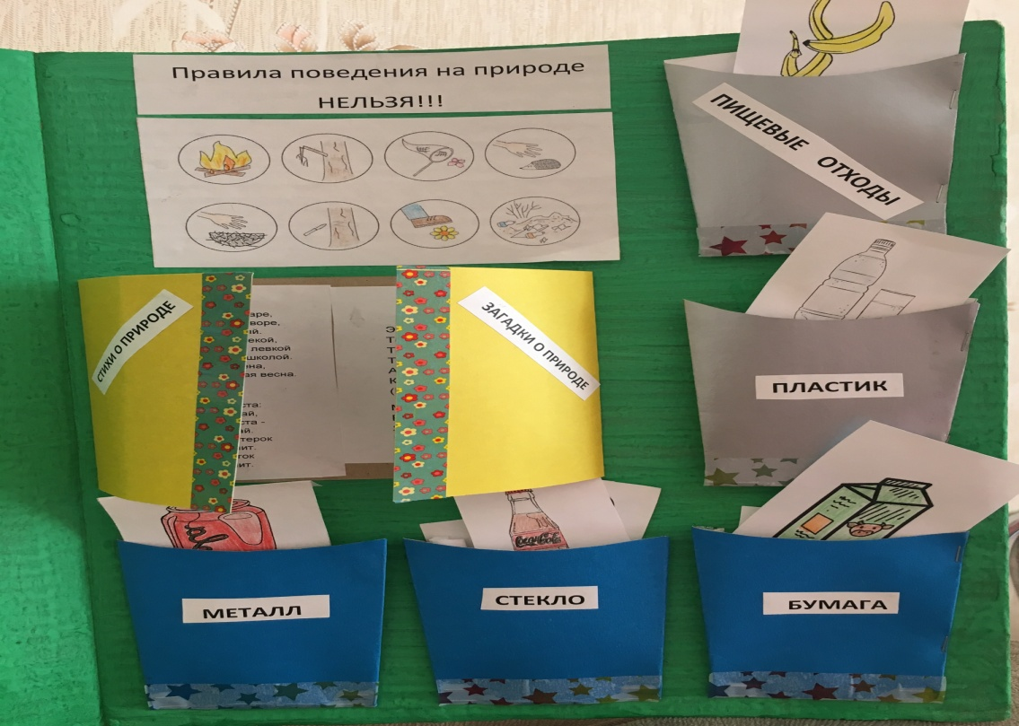
«Сортировка мусора». Ход игры: детям предлагается экологическая ситуация:«Люди приехали на пикник и оставили после себя мусор. Представьте ребята, что получится, если мы не научимся убирать за собой мусор, к чему это может привести? А сколько будет за целый год? Даже подумать страшно! Целые горы старых ненужных вещей. Что вы можете предложить? Нужно собрать мусор и разложить его по контейнерам «Бумага», «Пластик», «Стекло», «Несортируемые отходы». Пособие состоит из контейнеров для мусора, к ним прилагаются карточки с изображением мусора. Дети, определяя материал, из которого изготовлена ненужная вещь, называют его и выбрасывают в контейнер в соответствии с картинкой на нем. Вопросы: Ребята, какая проблема у нас возникла? Как мы ее решили? Для чего сортируют мусор? Что же с ним будут делать? (перерабатывать). Какие вещи можно сделать из этих материалов?
Заключение
Развивающаяся педагогика, основанная на требованиях ФГОС к дошкольному образованию, существенно изменила подход к организации образовательной деятельности. Современному ребенку необходимо не столько много знать, сколько последовательно и доказательно мыслить, проявлять умственное напряжение. Содержание и методы обучения дошкольников направлены на развитие внимания, памяти, творческого воображения, на выработку умения сравнивать, выделять характерные свойства предметов, обобщать их по определенному признаку, получать удовлетворение от найденного решения. Когда ребенок сам действует с объектами, он лучше познает окружающий мир, поэтому приоритет в работе с детьми следует отдавать практическим методам обучения.

